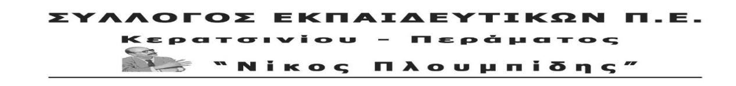

<http://spe-ploumpidis.blogspot.com/> αρ. πρωτ. 6815/07/2021

**Όλοι στο πανεκπαιδευτικό συλλαλητήριο στα Προπύλαια, Τετάρτη 7 Ιουλίου στις 7 μ.μ.**

Η κυβέρνηση ετοιμάζεται να ψηφίσει, μέσα στο κατακαλόκαιρο και με τα σχολεία κλειστά, το νέο αντιεκπαιδευτικό νομοσχέδιο που θα υποβαθμίσει ακόμα περισσότερο το σχολείο και τη μόρφωση των παιδιών!

* Συνεχίζοντας στα βήματα των προηγούμενων κυβερνήσεων, το νομοσχέδιο προωθεί την «αυτονομία» του σχολείου, που σημαίνει **απαλλαγή του κράτους από τη χρηματοδότηση, από την ευθύνη στελέχωσης με μόνιμο προσωπικό, οδηγεί στη διαιώνιση των ευέλικτων σχέσεων εργασίας, στην υποβάθμιση των υποδομών,** και ανοίγει τον δρόμο για την **είσοδο των επιχειρήσεων- χορηγών** στα σχολεία, που θα επεμβαίνουν μέχρι και στο τι μαθαίνουν τα παιδιά!
* Στο όνομα της «ελευθερίας» το κάθε σχολείο θα επιλέγει βιβλίο και πλευρές του προγράμματος σπουδών, **καταργώντας εντελώς τον ενιαίο χαρακτήρα της εκπαίδευση και εντείνοντας τις ανισότητες και τους φραγμούς, ειδικά στις πιο φτωχές περιοχές**.
* **Ακόμα ένα χτύπημα δίνεται στην ολόπλευρη μόρφωση των μαθητών** με τις «δεξιότητες», που προωθούνται διαχρονικά από όλες τις κυβερνήσεις, και είναι στην πραγματικότητα στείρες και βραχυπρόθεσμες γνώσεις, αφού διδάσκονται ξεκομμένες από τη γενική, ολόπλευρη μόρφωση, που διαμορφώνει στους μαθητές σωστό τρόπο σκέψης και ολόπλευρη προσωπικότητα.
* Προβλέπεται ακόμα πιο **ασφυκτικός έλεγχος των σχολείων αλλά και των εκπαιδευτικών**, με τις αλλαγές στις δομές εκπαίδευσης και επιλογής στελεχών, αλλά και με την **ατομική αξιολόγηση** των εκπαιδευτικών για το αν υλοποιούν όλες τις αντιεκπαιδευτικές κατευθύνσεις.
* Προχωράει σε ένα ακόμα χτύπημα του ολοήμερου σχολείου. Δίνεται η δυνατότητα, με τη λήξη του υποχρεωτικού ωρολόγιου προγράμματος (13.15) να λειτουργούν δομές ΚΔΑΠ των Δήμων για την απασχόληση των μαθητών.

**Η πρώτη απάντηση στο αποκρουστικό σχολείο που ετοιμάζουν δόθηκε στις 29 Ιουνίου στο Υπουργείο Παιδείας, όπου ΣΕΠΕ και ΕΛΜΕ απέρριψαν ολόκληρο το άθλιο νομοσχέδιο και παράλληλα διεκδίκησαν μόνιμους διορισμούς με βάση τις ανάγκες των σχολείων!**

Συνεχίζουμε με το **πανεκπαιδευτικό συλλαλητήριο στα Προπύλαια, την Τετάρτη 7 Ιουλίου στις 7 μ.μ.** και με αγωνιστική κλιμάκωση την ημέρα ψήφισης του νομοσχεδίου.

**Μπροστά οι ανάγκες των μαθητών μας!**

**Έχουμε τη δύναμη να τους σταματήσουμε!**

